TAREAS ESPECIALES 29 DE MAYO 2020

ACTIVIDAD DE MÚSICA (5TO A-B-C)

Tchaikovski

“La Danza del Hada de Azúcar”

Hola, para culminar con esta primera fase de trabajo Rítmico, vamos a volcar todo lo aprendido en una obra musical!!

(Les recuerdo que aquel que tenga complicaciones para realizar este trabajo debe remitirse a las tareas anteriores y repasar lo previo, ya que esta actividad contempla haber realizado aquellas)

ACTIVIDAD: Ingresa al siguiente video para acompañar con tus instrumentos de percusión como lo venías haciendo. (Dos instrumentos que podes hacer con cualquier cosa que haya en casa que suenen diferente: cacerolas, bowls, juguetes, instrumentos, etc. Y dos palitos para golpearlos, uno en cada mano)

AGREGAMOS algunas pautas!!!

a) Cuando toque una NEGRA usamos para tocar solamente la MANO DERECHA.

b) Cuando toque dos CORCHEAS primero con la DERECHA y la segunda con la IZQUIERDA.

c) Cuando toque una BLANCA golpeamos con las dos MANOS JUNTAS sobre un TERCER INSTRUMENTO que debemos elegir!!!

d) Cuando toque silencio no TOCAMOS NADA!!! Aquí les dejo el link:

<https://www.youtube.com/watch?v=WIxq-1a_810>

ESPERO LO DISFRUTEN!!!!

Gastón.

ACTIVIDAD DE PLÁSTICA:

MATERIA:Plástica Visual

PROFERORA: Carolina Nagy

CURSO: 5to A y B

SEGUNDO CICLO.

CONTENIDO: El espacio y su organización compositiva.

TEMA: Arte Broches. Intervención de broches.

CONSIGNAS:

1)Elegir uno o varios broches de plástico o madera, los que tengan en casa.

2) Les propongo intervenir esos broches con la creación de personajes, animales, o creaciones imaginarias. Lo que se busca es que al abrir y cerrar los broches se logre un movimiento de las creaciones.

3) Los pueden intervenir dibujando en una hoja los personajes y pegandolos para lograr ese movimiento. O pueden intervenirlos pintándo el broche directamente. También con plastilina, pueden agregarle volumen. (Si es que tienen en casa), sino con los materiales que tengan.

Para tener en cuenta el movimiento se logra aplicando arriba una parte del personaje y abajo otra, puede estar visto de costado y cuando el broche se abre el animal puede estar comiendo algo, ejemplo la imagen del tiburón está por comerse un pez.

Comparto unas imágenes de personajes creados con broches

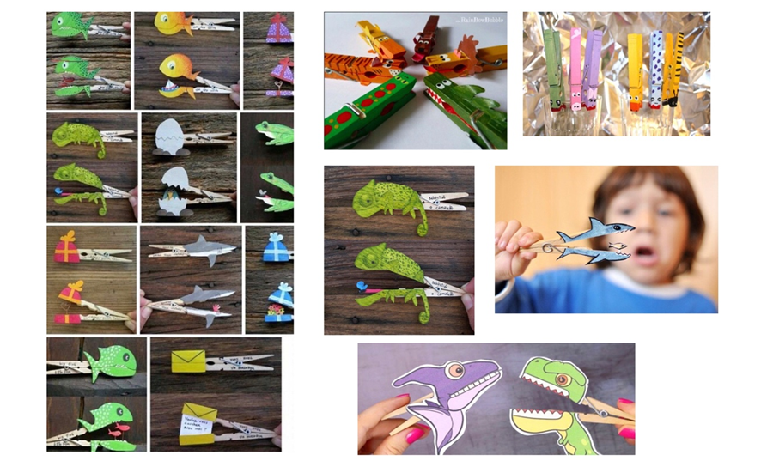

LINK DEL PROFE TITO PARA LA ACTIVIDAD DE EDUC. FÍSICA (5TO A-B-C)

<https://youtu.be/Fl0q8F3AQLs>

29 DE MAYO

ACTIVIDAD DE INFORMÁTICA (5TO A-B-C)

Sopa de Letras.

Buen día Familia!!!, ¿Cómo están?

Hoy la Profe les propone un juego de atención…

Los voy a desafiar…, vamos a completar sopas de letras…, deben seguir estos pasos fáciles para acceder… Son muchas… ¿A ver quién puede completarlas?, ¿Y cuántas?

Cuando finalicen me gustaría saber si les gustó… y ¿por qué no…?, si les parece, recibir alguna foto…

En primera instancia deben acceder al siguiente link: “les voy a contar un secreto: si aprietan la tecla CTRL del teclado y hacen clic sobre el link, automáticamente acceden a la página…” ¿LO SABIAN? Observen que les cambia el cursor a la manito…, eso quiere decir que me abre la página…

<https://juegosinfantiles.bosquedefantasias.com/sopas-letras>

Una vez que encuentran una palabra, deben arrastrar sobre las letras que forman la palabra…, me encantaría recibir una foto de una pantalla completa… ¿Les parece?...

Les mando un beso y un codazo muy, muy grande..!!! Me encantaría saber por

mensaje algo de ustedes… y a cui- dar-seeee!!!!.

Los extraño… !!, Hasta la próxima…!!!!